SISTEMA FARMACIA
Estudiantes:
Andrey Lara Parra
Alex González Espinoza
Curso: Programación I

Esta ventana constituye la interfaz de entrada de datos para el módulo de inventario del sistema. Su propósito principal es capturar la información detallada de los nuevos productos farmacéuticos.
¿Cómo funciona? Bueno Dependiendo de la categoría seleccionada en la interfaz (Genérico, De Marca o Controlado), el sistema no crea un objeto plano, sino que instancia una clase derivada específica (Medicamento Genérico, Medicamento Marca o Medicamento Controlado) bajo el puntero de la clase base abstracta Medicamento. Esto permite heredar atributos comunes (ID, Nombre, Precio, Stock) y encapsular comportamientos específicos como las reglas de negocio para los descuentos promocionales o recargos, una vez validada la información del formulario, los datos del objeto se empaquetan dentro de una estructura de almacenamiento dinámico denominada Nodo Medicamento. Este nodo contiene el puntero al objeto medicamento recién creado y un puntero de enlace (Siguiente) apuntando hacia el próximo elemento, el nodo se añade a la estructura global Lista
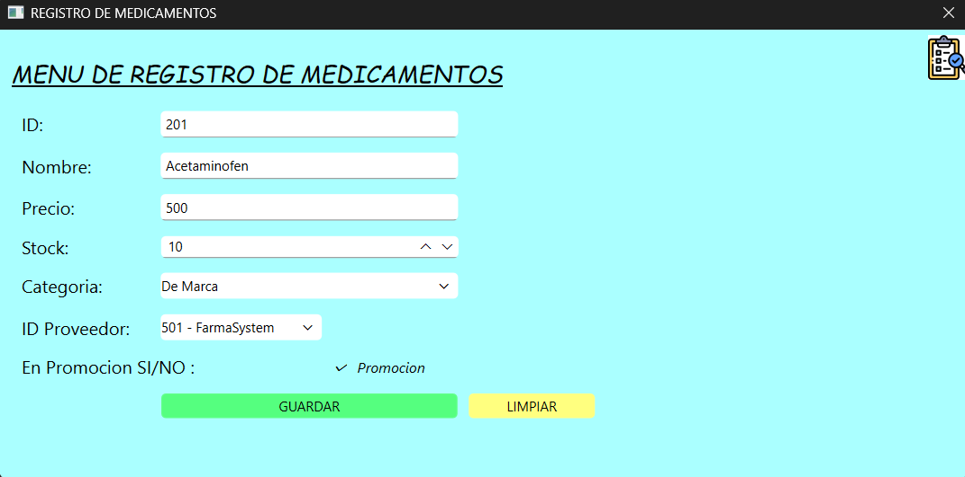
Medicamentos. Al tratarse de una lista enlazada, la inserción se realiza de forma dinámica en tiempo de ejecución.
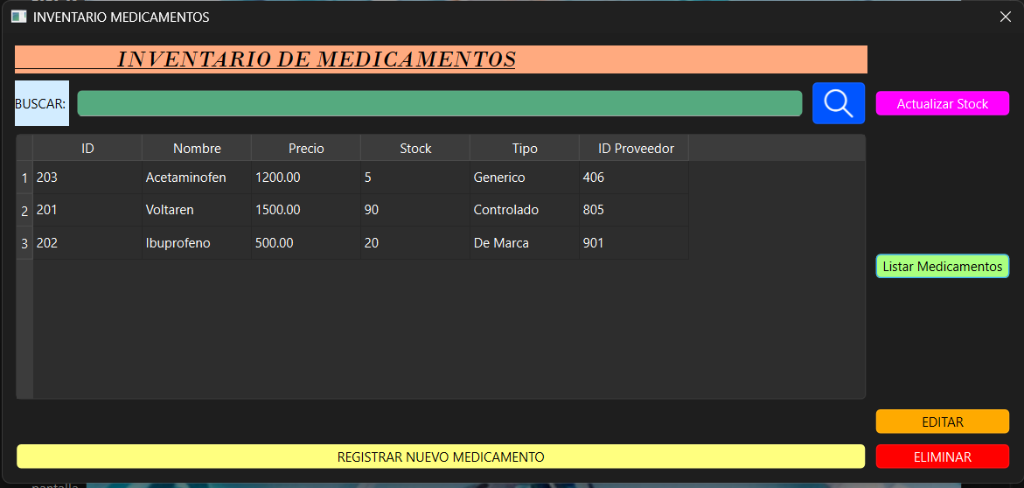
Esta ventana actúa como el centro de control, visualización y auditoría de los productos disponibles en la farmacia. ¿Cómo Funciona? Bueno funciona mediante un controlador en la interfaz que invoca un método de lectura de Lista Medicamentos, avanza de nodo en nodo siguiendo los punteros de enlace hasta detectar un puntero nulo (nullptr), garantizando que ningún registro quede por fuera de la lectura, además de que durante el recorrido de los nodos, el sistema invoca los métodos de acceso o también llamados getters de cada objeto de forma unificada. La columna "Tipo" se resuelve dinámicamente identificando a cuál subclase pertenece el puntero.

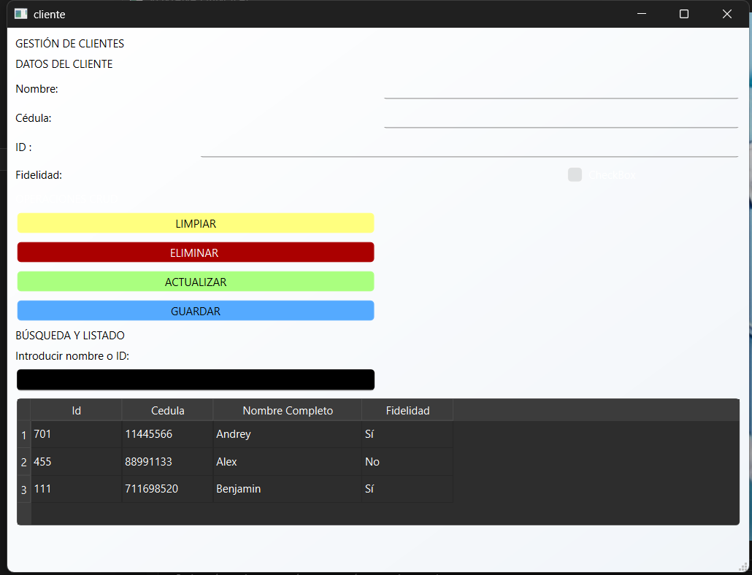
Esta ventana proporciona la interfaz de usuario para la administración del catálogo de clientes del sistema. ¿Cómo funciona? Bueno Los datos recolectados se encapsulan en instancias de una clase Cliente y se vinculan dentro de la estructura Lista Clientes lo que permite un crecimiento ilimitado en la memoria dinámicamente, al ingresar un parámetro en el buscador, el controlador ejecuta un algoritmo de emparejamiento que recorre la secuencia de nodos de la lista de clientes, comparando la cadena ingresada con los atributos internos de cada objeto (id o nombre) , el atributo de fidelidad se mapea directamente desde un valor booleano enlazado al CheckBox , destacar también que cuenta con botones los cuales nos sirven para eliminar, actualizar stock, editar entre otros.

Ventana de Ventas
La ventana de realizar ventas es el componente más operativo de todo el sistema, ya que es el lugar donde interactúan las tres entidades principales del programa: los medicamentos, los clientes y las facturas. El objetivo de este módulo es permitir al usuario procesar una transacción comercial de forma segura, garantizando que el inventario se update automáticamente y que cada venta quede registrada en un historial navegable.
A nivel de interfaz, la pantalla está diseñada mediante pestañas para separar el proceso de facturación del historial general. En la primera pestaña, el usuario se encuentra con un formulario donde debe ingresar datos básicos como el identificador de la venta, la cédula del cliente, el código del medicamento, la cantidad de unidades que se van a comprar y la fecha del día.
Para evitar errores humanos y cobros incorrectos, el proceso de venta se dividió en dos pasos obligatorios mediante botones específicos:
El primer paso es la verificación de los datos. Al presionar el botón del portapapeles, el sistema toma la cédula y el identificador del medicamento ingresados y realiza una búsqueda en las listas en memoria. Si el cliente existe en el registro y el medicamento tiene suficiente stock disponible, la interfaz cambia en caliente para mostrarle al usuario un resumen detallado en la parte inferior, donde se lee el nombre del producto seleccionado, su precio unitario y el monto total exacto que se debe pagar.
El segundo paso es la facturación definitiva. Una vez que los montos fueron verificados y el cliente está de acuerdo, el usuario presiona el botón del datáfono. En este instante, el sistema crea un objeto de tipo venta en la memoria RAM y lo inyecta directamente en la lista circular de ventas. Inmediatamente después, el programa descuenta las unidades compradas del stock real del medicamento en la lista de inventario, asegurando que las existencias se actualicen en vivo antes de cerrar la pantalla.
La segunda pestaña de esta interfaz contiene el explorador del historial. Gracias a que las ventas se almacenan en una lista circular, se pudieron programar dos botones de navegación para avanzar o retroceder de forma infinita a través de los nodos. Esto permite al usuario revisar facturas anteriores de manera muy fluida sin peligro de que el programa se caiga por intentar leer un puntero vacío fuera de los límites de la lista.

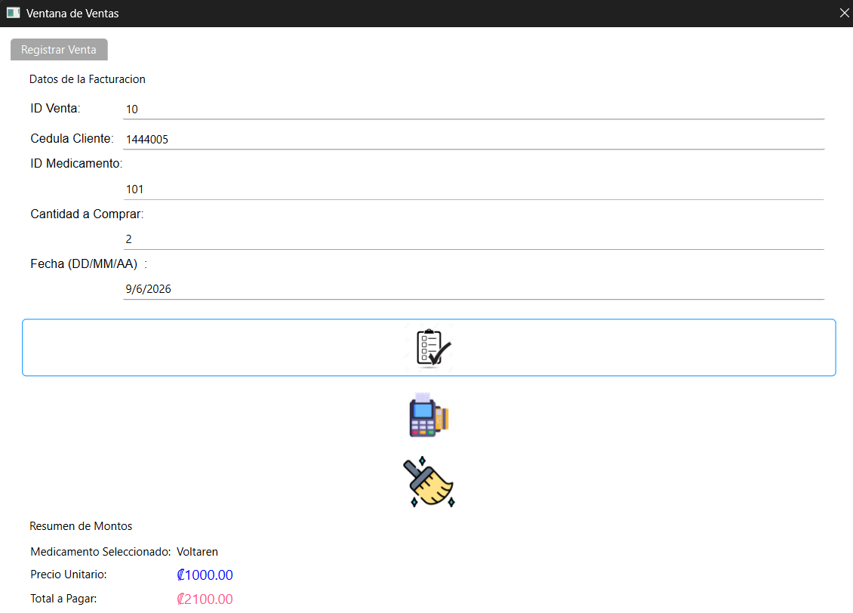
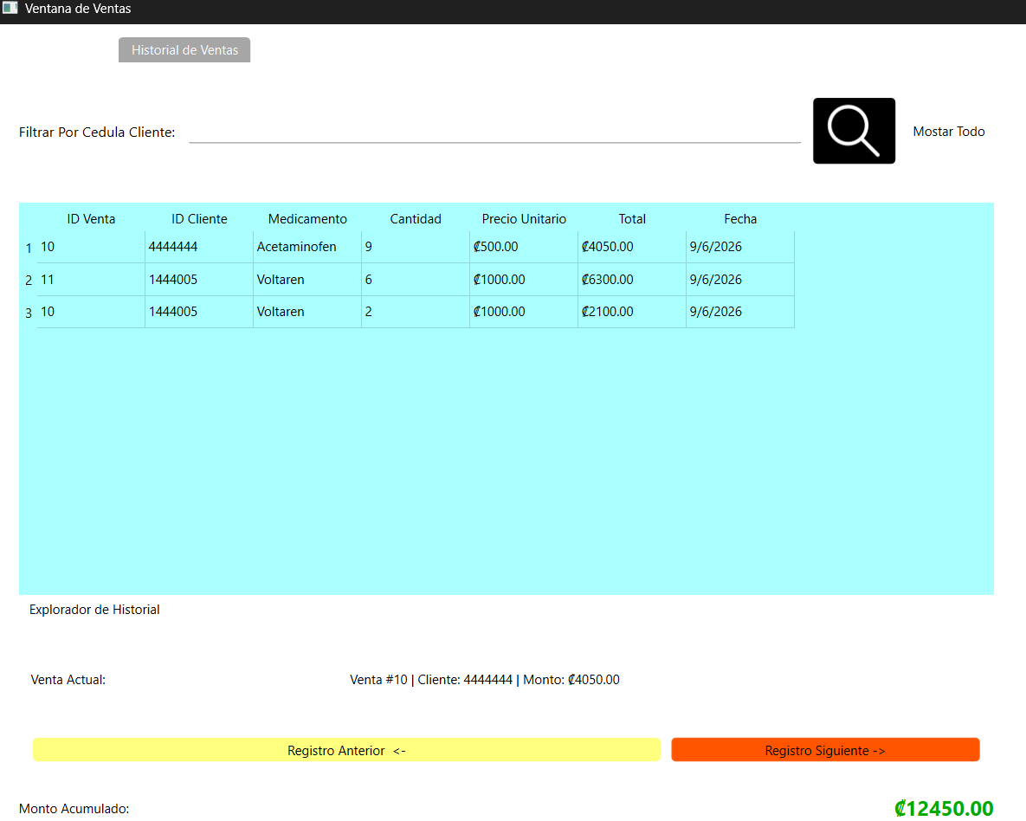

Panel de Estadísticas
El panel de estadísticas funciona como el módulo encargado de procesar y mostrar lo que está pasando con el negocio en tiempo real. Su tarea principal es meterse directamente en la memoria RAM para leer la lista de medicamentos y la lista circular de ventas, agarrar esos datos y transformarlos en información útil que el usuario pueda entender de un solo vistazo. Cuando uno abre este panel y se ejecuta la actualización, el sistema realiza varias tareas muy claras de forma consecutiva.
La primera es el control del inventario con menor stock. Aquí el código hace un recorrido completo de la lista de medicamentos y va comparando las existencias de cada producto. El objetivo de esto es encontrar cuál es el medicamento que está más cerca de agotarse para alertar al usuario en la pantalla con el nombre y las unidades exactas que quedan, lo que ayuda un montón a saber qué hay que pedirle al proveedor antes de quedarse sin nada.
La segunda tarea es organizar el inventario por categorías. El sistema revisa todos los productos guardados y va sumando las unidades dependiendo de si son genéricos, de marca o controlados. Al final, toda esta sumatoria la plasma en una tabla limpia de la interfaz para que el administrador entienda cómo está distribuido el inventario físicamente.
La tercera es la auditoría del dinero y las métricas de la farmacia. Para esto, el código hace el recorrido circular completo por el historial de facturas. Va sumando los montos de cada venta y muestra el total de ingresos de la farmacia con el símbolo de colones y dos decimales. Además, implementé unos mapas para rastrear dos cosas clave: el medicamento más vendido, que busca cuál producto acumuló más unidades en las facturas, y el cliente estrella, que analiza los identificadores de los clientes para determinar cuál ID ha gastado más plata en la farmacia.
Lo mejor de este panel es que trabaja en caliente, o sea, no depende de leer archivos lentos ni bases de datos externas, sino que lee los punteros directamente de la memoria, reflejando cualquier venta de forma inmediata tras cerrarse el formulario de facturación.

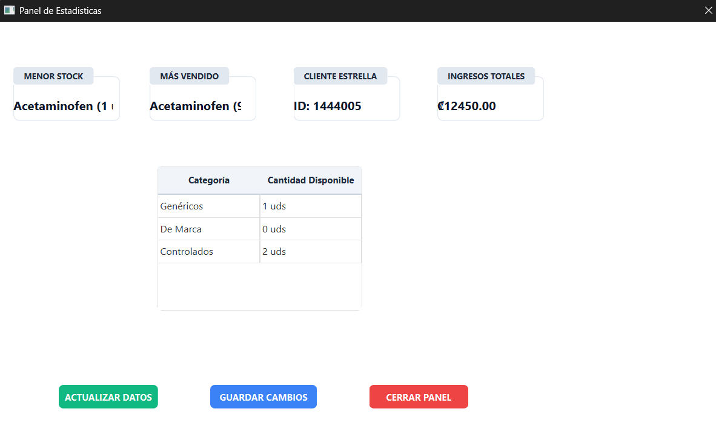

Evidencias del Manejo de Archivos
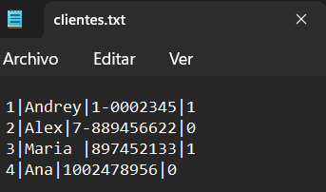
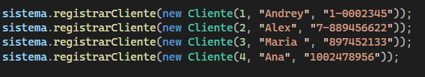
Clientes.txt
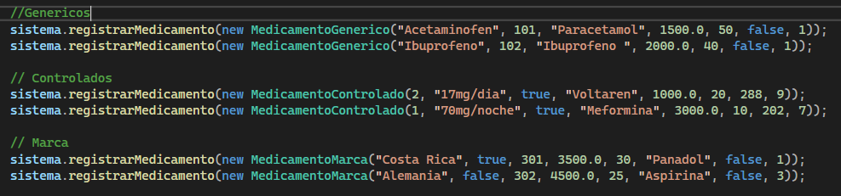
Medicamentos.txt
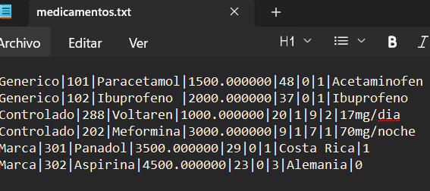

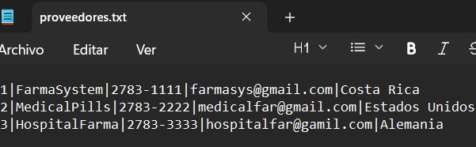
Proveedores.txt

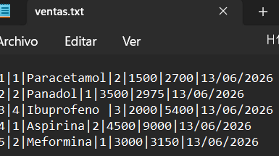
Ventas.txt
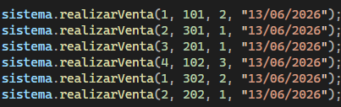

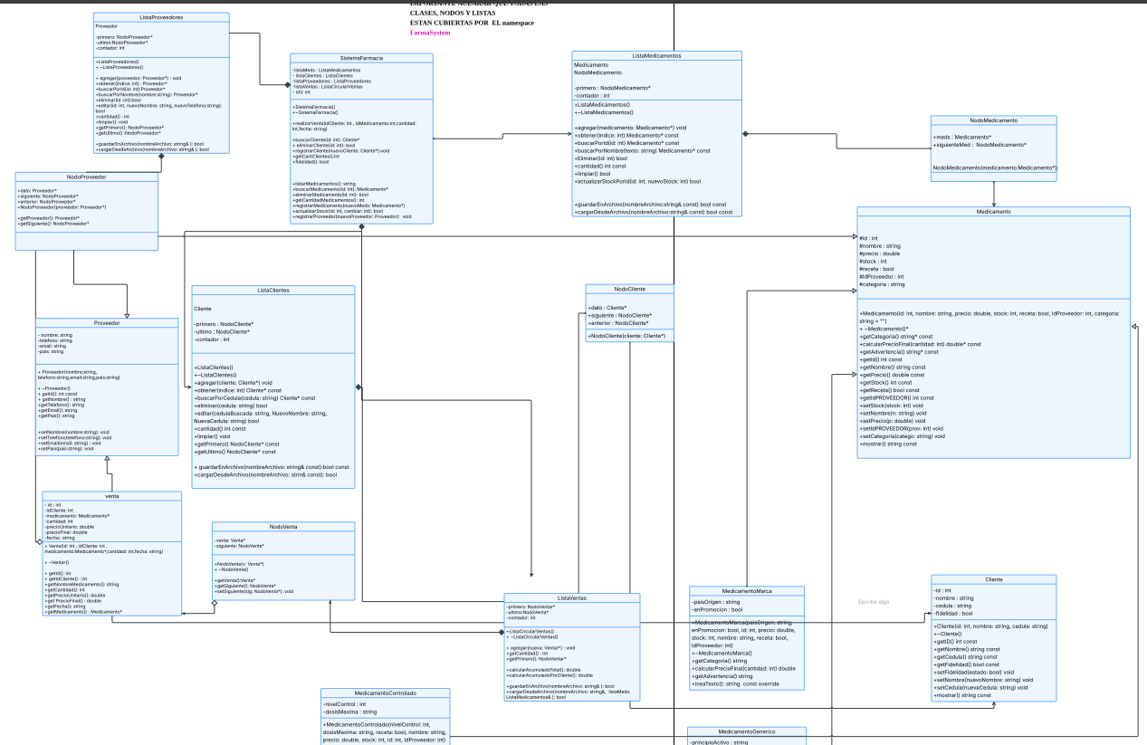
UML

Conclusión

La realización de este proyecto nos demostró que el verdadero reto al desarrollar software no es solo diseñar pantallas atractivas, sino garantizar que los datos fluyan de manera correcta y segura a través de todo el sistema. Al integrar el manejo de archivos de texto con la interfaz gráfica, logramos superar la volatilidad de la memoria RAM, consiguiendo que el catálogo de productos, los registros de clientes, la red de proveedores y el historial de ventas queden guardados de forma permanente y se reconstruyan automáticamente cada vez que el programa se inicia.
Asimismo, la elección estratégica de diferentes estructuras de datos fue la clave para lograr un rendimiento óptimo. Utilizar listas lineales simples nos facilitó la búsqueda rápida de clientes y medicamentos, la lista doblemente enlazada nos dio la flexibilidad de explorar los proveedores en cualquier dirección, y la lista circular blindó el módulo de facturación, permitiendo navegar por el historial de manera infinita sin riesgo de que el programa se caiga por culpa de un puntero vacío. En conclusión, logramos unificar con éxito la teoría de las estructuras dinámicas con las reglas de la programación orientada a objetos, creando una herramienta informática robusta, estable y totalmente funcional para el entorno real de una farmacia.

